Федеральное государственное бюджетное образовательное учреждение высшего образования

Национальный исследовательский университет «Московский энергетический институт»

Кафедра ВМСС

**Лабораторная работа №1-4**

**«Разработка проекта с помощью Case средства Rational Rose»**

**Курс: Технологии разработки программного обеспечения**

Группа: А-07м-23

Выполнил: Кретов Н.В.

Проверил: Зейн А.Н.

Москва 2024

1. **Требования к информационной системе**

Требуется разработать многопользовательское приложение для проведения игры в мафию. Главной задачей приложения является организация партий игры в мафию по сети между игроками.

В приложении 9 действующих лиц, описание которых приведено в П.2.

Гости могут зарегистрироваться или авторизоваться в случае уже имеющейся регистрации, а также просмотреть всю необходимую информацией об игре. Авторизированным посетителям становится доступно создание игры в роли ведущего или присоединение к уже созданному лобби. Лобби выдает игрокам их игровые роли – мирный житель, мафия, дон или шериф. В зависимости от своей роли игрок преследует свою цель за игровым столом, применяя доступные ему средства (голосование за изгнание игрока, «выстрел» в игрока, поиск мафии или поиск шерифа).

Поведенческое взаимодействие между игроками партии приложение не охватывает.

Управлением ходом игры занимается ведущий с помощью доступных ему инструментов: передача слова следующему по очереди игроку, выставление игрока на голосование (по просьбе другого игрока во время его слова), запуск процесса голосования в конце «дня», запуск «ночи» и запуск «дня».

1. **Действующие лица**

В приложении 9 действующих лиц:

1. **Гость** – действующее лицо, которому доступны регистрация, авторизация и просмотр правил игры;
2. **Пользователь** – действующее лицо, которому доступны просмотр правил игры, создание игры в роли ведущего и присоединение к уже имеющемуся лобби;
3. **Лобби** – действующее лицо (сервер), раздающее игровые роли зашедшим в лобби игрокам;
4. **Игрок** – пользователь, присоединившийся к лобби;
5. **Ведущий** – игрок, чьей задачей является контроль за ходом партии;
6. **Мирный житель** – игрок, чьей задачей является достижение игровой ситуации, когда среди действующих игроков партии остается лишь мирные жители;
7. **Мафия** – игрок, чьей задачей является достижение игровой ситуации, когда среди действующих игроков партии мафии остается не меньше, чем мирных жителей;
8. **Дон** – один из участников мафии, способный на этапе «ночь» попытаться обнаружить шерифа среди всех игроков партии;
9. **Шериф** – один из мирных жителей, способный на этапе «ночь» попытаться обнаружить мафию среди всех игроков партии;
10. **Основные функции**

Основные функции и действующие лица, которым они доступны, представлены в таблице 1.

Таблица 1

Основные функции

|  |  |  |
| --- | --- | --- |
| **№** | **Функция** | **Действующие лица** |
| 1 | Авторизация | Гость |
| 2 | Регистрация | Гость |
| 3 | Просмотр правил игры | Гость, пользователь |
| 4 | Создание игры в качестве ведущего | Пользователь |
| 5 | Присоединение к игре | Пользователь |
| 6 | Выдача роли | Лобби |
| 7 | Выход из игры | Игрок, ведущий, мирный житель, мафия, дон, шериф |
| 8 | Передача слова игроку | Ведущий |
| 9 | Выставление игрока на голосование | Ведущий |
| 10 | Запуск голосования | Ведущий |
| 11 | Запуск «ночи» | Ведущий |
| 12 | Запуск «дня» | Ведущий |
| 13 | Голосование | Мирный житель, мафия, дон, шериф |
| 14 | Поиск мафии | Шериф |
| 15 | Поиск шерифа | Дон |
| 16 | «Выстрел» в игрока | Мафия, дон |

1. **Глоссарий проекта**

Глоссарий проекта представлен в таблице 2.

Таблица 2

Глоссарий проекта

|  |  |  |
| --- | --- | --- |
| **№** | **Термин** | **Значение** |
| **Основные единицы** | | |
| 1 | Игровой стол | Текущий набор действующих игроков партии |
| 2 | Игровая ситуация | Предполагаемое кол-во мирных игроков и мафии за игровым столом и среди игроков, покинувших игровой стол |
| 3 | Изгнание игрока | Выход игрока из игрового стола |
| 4 | Роль | Принадлежность игрока партии к мирным игрокам или мафии |
| 5 | «День» | Этап игры, в ходе которого каждый действующий игрок по очереди высказывает свои предположения по поводу игровой ситуации и ролей игроков за игровым столом (в конце «дня» происходит голосование за изгнание игрока) |
| 6 | «Ночь» | Этап игры, в ходе которого мафия (в том числе и дон) совершают «выстрел» в какого-либо игрока, дон пытается найти шерифа, а шериф – мафию (данным процессом также управляет ведущий) |
| 7 | «Выстрел» | Мафия на этапе «ночь» выбирает игрока, которого они хотели бы изгнать (если все участники мафии выбрали одного и того же игрока, тот покидает игровой стол) |
| **Действующие лица** | | |
| 8 | Гость | Неавторизированный посетитель приложения |
| 9 | Пользователь | Авторизированный посетитель приложения |
| 10 | Лобби | Выделенный для партии сервер |
| 11 | Игрок | Пользователь, присоединившийся к лобби |
| 12 | Ведущий | Роль игрока, дающее право управления ходом игры (в каждой партии должен быть только 1 ведущий) |
| 13 | Мирный житель | Роль игрока, дающее право на голосование за изгнание игрока в конце «дня» (кол-во мирных игроков определяется общим кол-вом игроков в лобби в соответствии с правилами игры в мафию) |
| 14 | Мафия | Роль игрока, дающее право на «выстрел» в игрока на этапе «ночь» (кол-во игроков мафии определяется общим кол-вом игроков в лобби в соответствии с правилами игры в мафию) |
| 15 | Дон | Роль игрока, дающее право на поиск шерифа на этапе «ночь» (в каждой партии должен быть только 1 дон) |
| 16 | Шериф | Роль игрока, дающее право на поиск мафии на этапе «ночь» (в каждой партии должен быть только 1 шериф) |
| **Основные функции** | | |
| 17 | Авторизация | Проверка и предоставление посетителю приложения прав, соответствующих его учетной записи |
| 18 | Регистрация | Создание новой учетной записи |
| 19 | Просмотр правил игры | Просмотр пользователем информации об игре |
| 20 | Создание игры в качестве ведущего | Создание лобби с присвоением пользователю роли ведущего партии |
| 21 | Присоединение к игре | Присоединение к уже созданному лобби (по его уникальному номеру) с присвоением пользователю случайной игровой роли (кроме ведущего) |
| 22 | Выдача роли | Присвоение лобби игроку игровой роли |
| 23 | Выход из игры | Выход игрока из лобби |
| 24 | Передача слова игроку | Предоставление игроку права высказаться о текущей игровой ситуации и предположить распределение ролей за игровым столом |
| 25 | Выставление игрока на голосование | Добавление игрока к списку выставленных на голосование |
| 26 | Запуск голосования | Запуск ведущим этапа голосования |
| 27 | Запуск «ночи» | Запуск ведущим этапа игры «ночь» |
| 28 | Запуск «дня» | Запуск ведущим этапа игры «день» |
| 29 | Голосование | Выбор действующими игроками игрока, который покинет игровой стол |
| 30 | Поиск мафии | Проверка, является ли выбранный игрок мафией |
| 31 | Поиск шерифа | Проверка, является ли выбранный игрок шерифом |
| 32 | «Выстрел» в игрока | Выбор мафией на этапе «ночь» игрока, который покинет игровой стол |

1. **Диаграмма вариантов использования**

На рис. 1 представлена диаграмма вариантов использования приложения.

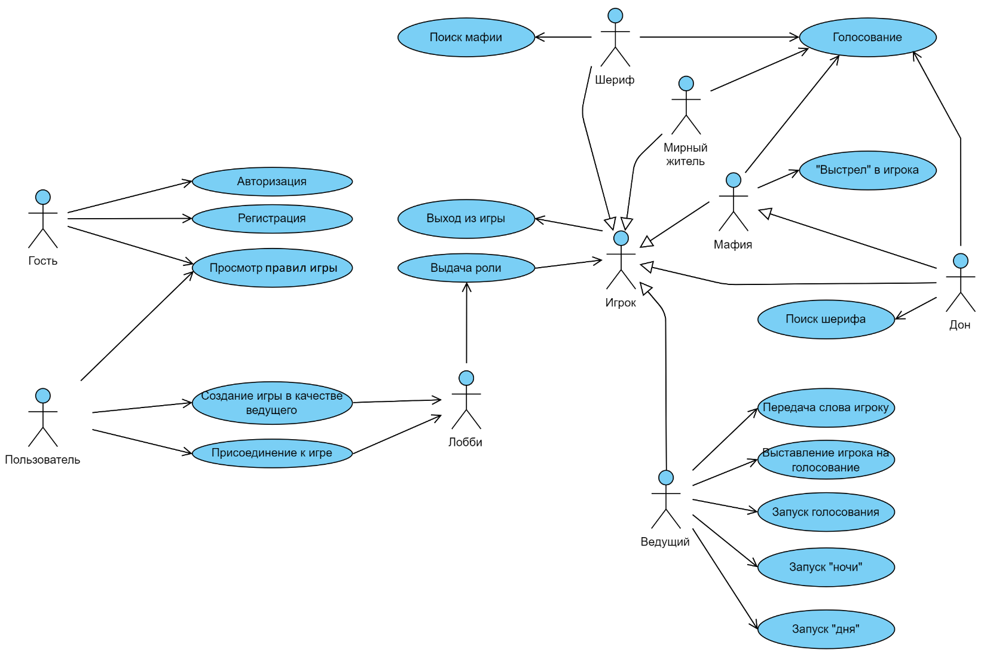

Рис. 1. Диаграмма вариантов использования

1. **Поток событий для варианта использования**

Рассмотрим поток событий для варианта использования «Подключение к игре».

**Краткое описание**

Данный вариант использования позволяет пользователю присоединиться к лобби, созданному другим пользователем.

**Предусловия**

Посетитель приложения должен быть авторизирован.

**Основной поток**

Данный вариант использования начинает выполняться после нажатия пользователем кнопки «Присоединиться к игре».

1. Система предлагает пользователю ввести уникальный номер для присоединения к уже созданному лобби
2. После ввода пользователем номера система проверяет наличие в сети лобби с указанным номером
3. Система производит подключение пользователя к лобби с указанным номером
4. Система выдает пользователю его игровую роль

**Альтернативный поток №1** (отсутствие лобби с указанным номером)

1. Система сообщает игроку об отсутствии лобби с указанным номером;
2. Система предлагает игроку повторить попытку или выйти на главную страницу приложения.

**Альтернативный поток №2** (лобби заполнено)

1. Система сообщает игроку о том, что в лобби достигнуто максимальное кол-во игроков (15);
2. Система предлагает игроку ожидать выхода одного из игроков из данного лобби, подключиться к другому лобби или выйти на главную страницу приложения.

**Постусловия**

Отсутствуют

1. **Диаграмма деятельности**

На рис. 2 представлена диаграмма деятельности для варианта использования «Регистрация».

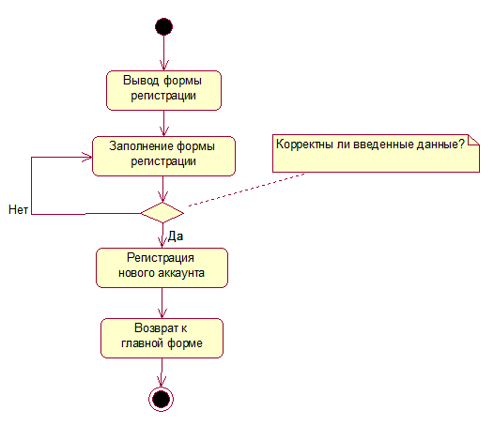

Рис. 2. Диаграмма деятельности «Регистрация»

1. **Диаграммы взаимодействия**

На рис. 3-34 представлены диаграммы взаимодействия (диаграммы последовательности и кооперативные диаграммы) для каждого из вариантов использования.

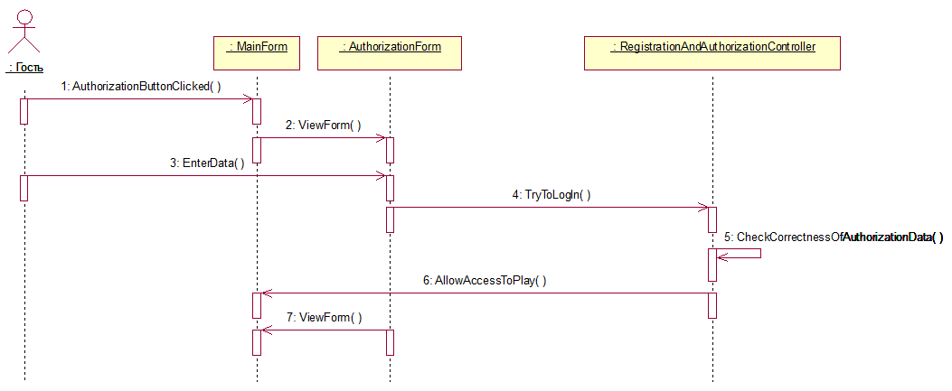

Рис. 3. Диаграмма последовательности «Авторизация»

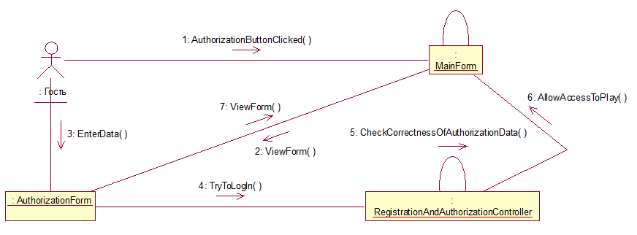

Рис. 4. Кооперативная диаграмма «Авторизация»

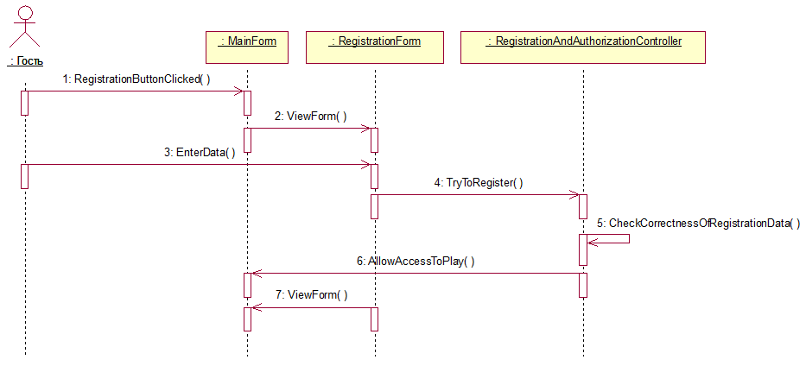

Рис. 5. Диаграмма последовательности «Регистрация»

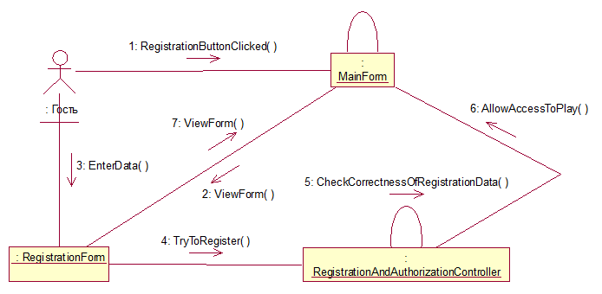

Рис. 6. Кооперативная диаграмма «Регистрация»

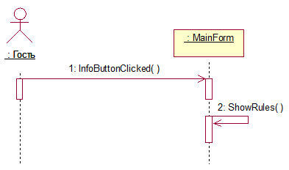

Рис. 7. Диаграмма последовательности «Просмотр правил игры»

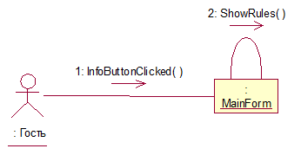

Рис. 8. Кооперативная диаграмма «Просмотр правил игры»

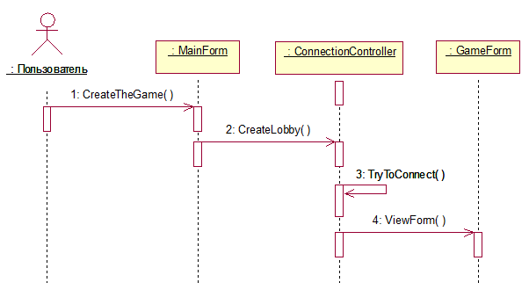

Рис. 9. Диаграмма последовательности «Создание игры в качестве ведущего»

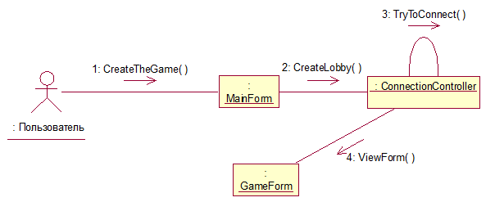Ф

Рис. 10. Кооперативная диаграмма «Создание игры в качестве ведущего»

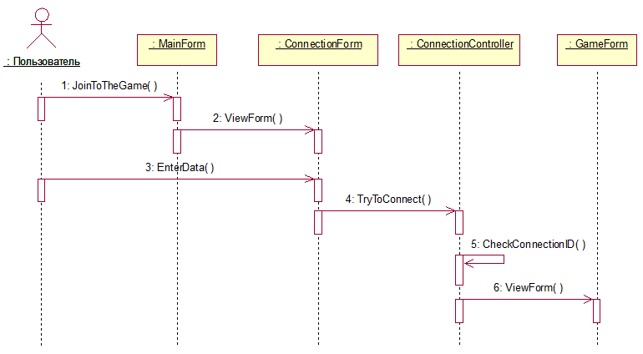

Рис. 11. Диаграмма последовательности «Присоединение к игре»

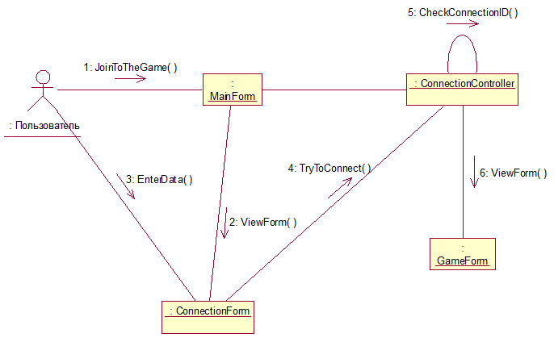

Рис. 12. Кооперативная диаграмма «Присоединение к игре»

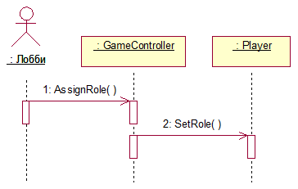

Рис. 13. Диаграмма последовательности «Выдача роли»

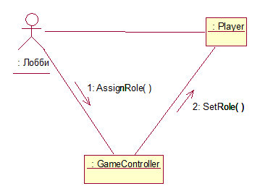

Рис. 14. Кооперативная диаграмма «Выдача роли»

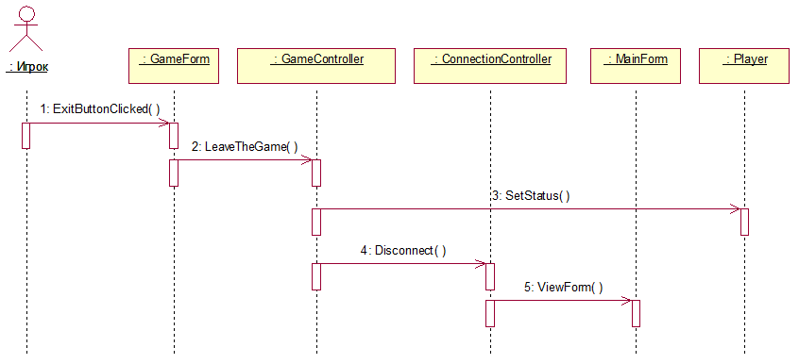

Рис. 15. Диаграмма последовательности «Выход из игры»

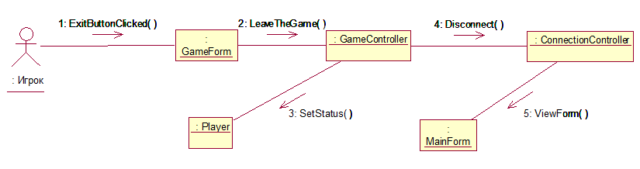

Рис. 16. Кооперативная диаграмма «Выход из игры»

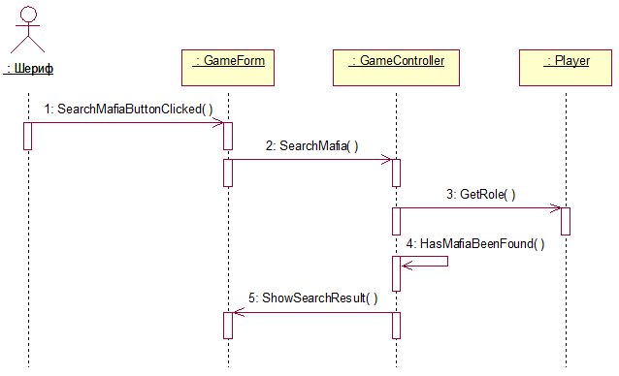

Рис. 17. Диаграмма последовательности «Поиск мафии»

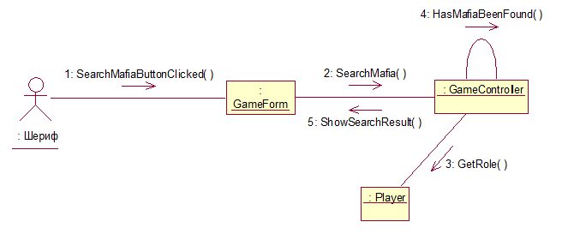

Рис. 18. Кооперативная диаграмма «Поиск мафии»

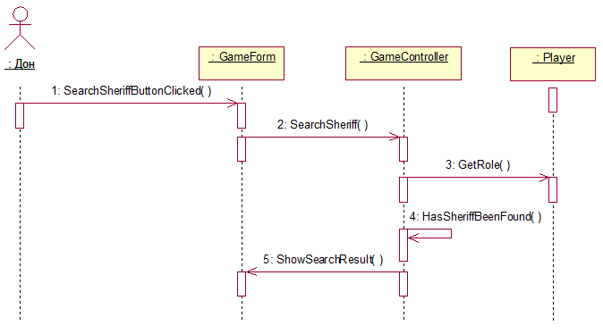

Рис. 19. Диаграмма последовательности «Поиск шерифа»

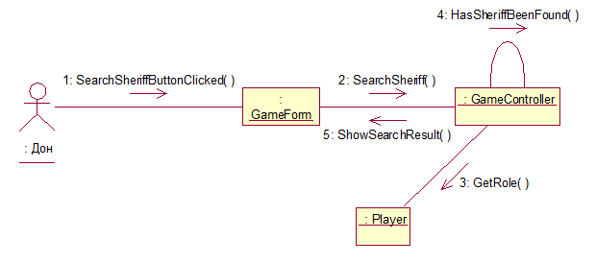

Рис. 20. Кооперативная диаграмма «Поиск шерифа»

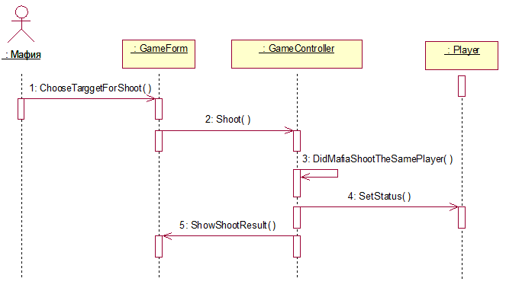

Рис. 21. Диаграмма последовательности «Выстрел в игрока»

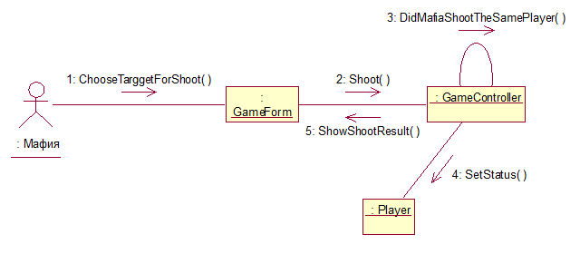

Рис. 22. Кооперативная диаграмма «Выстрел в игрока»

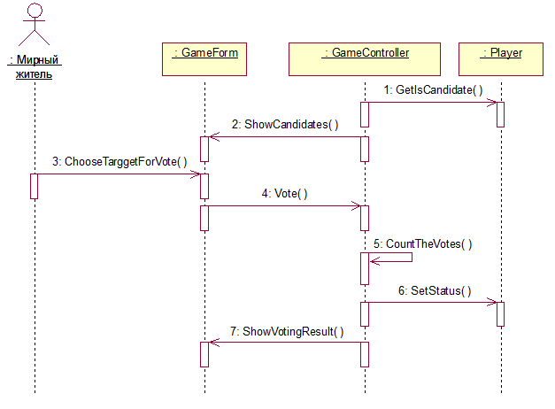

Рис. 23. Диаграмма последовательности «Голосование»

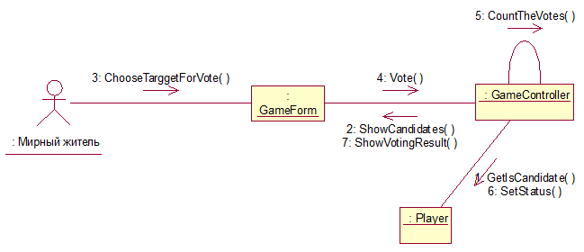

Рис. 24. Кооперативная диаграмма «Голосование»

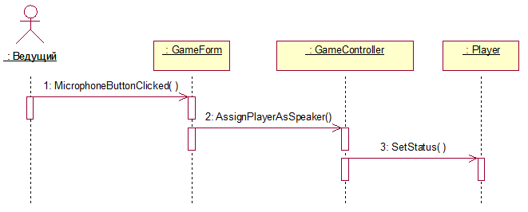

Рис. 25. Диаграмма последовательности «Передача слова игроку»

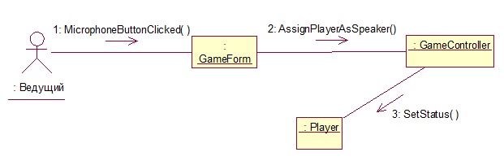

Рис. 26. Кооперативная диаграмма «Передача слова игроку»

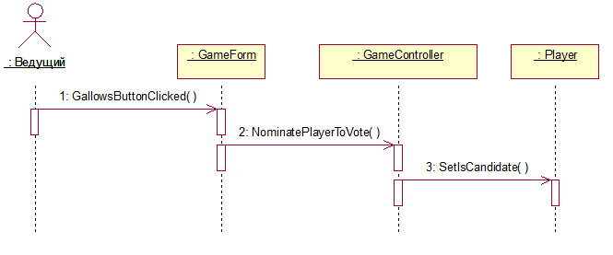

Рис. 27. Диаграмма последовательности «Выставление игрока на голосование»

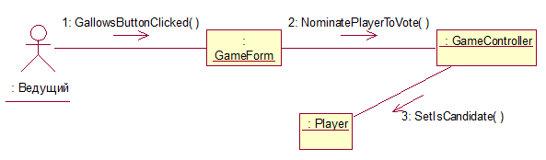

Рис. 28. Кооперативная диаграмма «Выставление игрока на голосование»

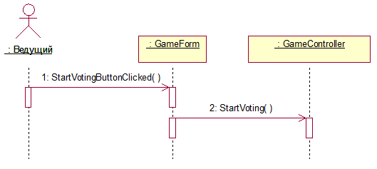

Рис. 29. Диаграмма последовательности «Запуск голосования»

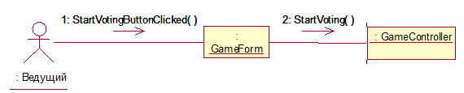

Рис. 30. Кооперативная диаграмма «Запуск голосования»

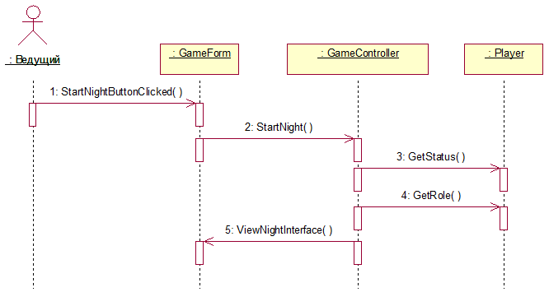

Рис. 31. Диаграмма последовательности «Запуск ночи»

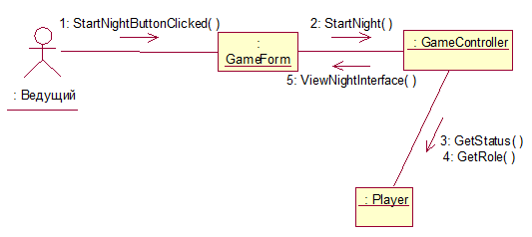

Рис. 32. Кооперативная диаграмма «Запуск ночи»

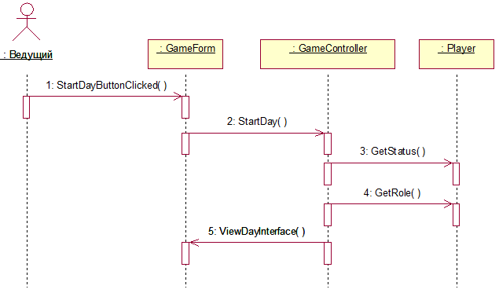

Рис. 33. Диаграмма последовательности «Запуск дня»

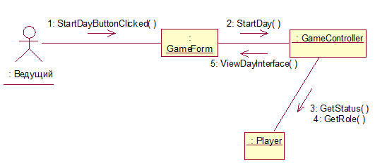

Рис. 34. Кооперативная диаграмма «Запуск дня»

1. **Диаграмма классов**

На рис. 35 представлена диаграмма классов.

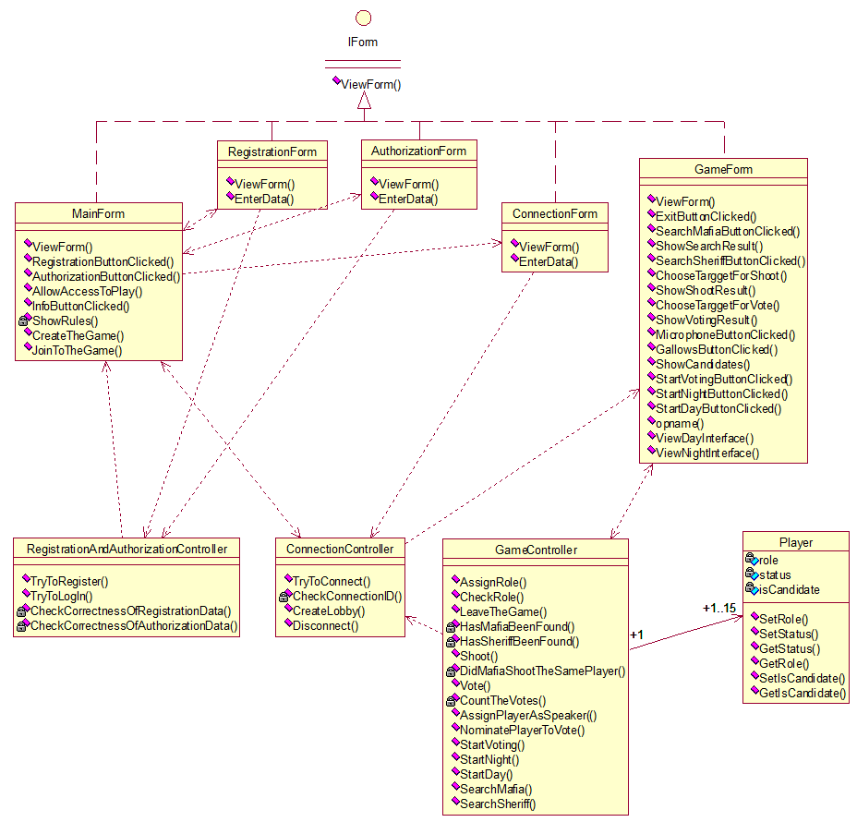

Рис. 35. Диаграмма классов

1. **Диаграмма состояний**

На рис. 36 представлена диаграмма состояний для класса «Player».

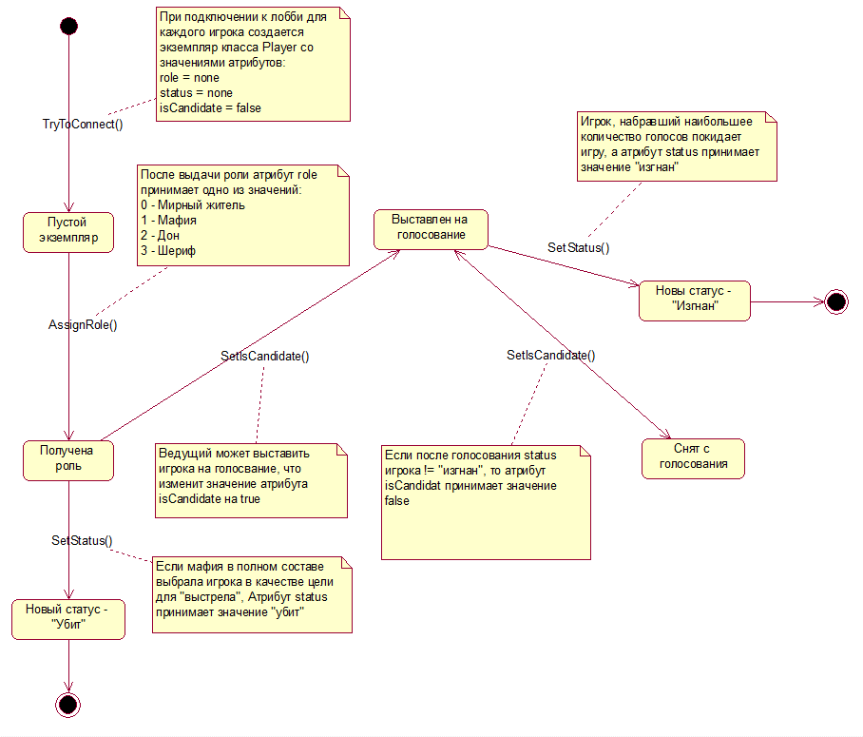

Рис. 36. Диаграмма состояний класса «Player»

1. **Диаграмма размещения**

На рис. 37 представлена диаграмма размещения.

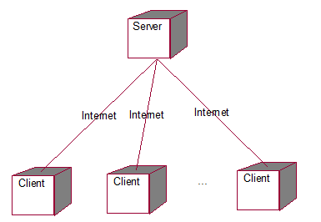

Рис. 37. Диаграмма размещения

1. **Диаграмма компонентов**

На рис. 38 представлена диаграмма компонентов.

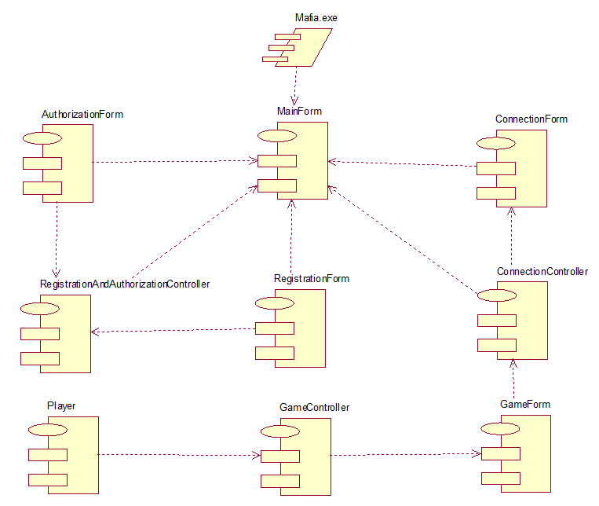

Рис. 38. Диаграмма компонентов